EJEMPLO de reducción por el Método Quine-McCluskey:

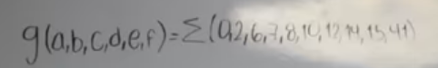

G(a,b,c,d,e,f)= Sumatoria (0,2,6,7,8,10,12,14,15,41)

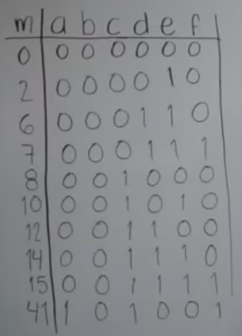

|  |  |  |  |  |  |  |  |
| --- | --- | --- | --- | --- | --- | --- | --- |
| Mini términos | a | b | c | d | e | f | X |
| 0 | 0 | 0 | 0 | 0 | 0 | 0 | 1 |
| 1 | 0 | 0 | 0 | 0 | 0 | 1 |  |
| 2 | 0 | 0 | 0 | 0 | 1 | 0 | 1 |
| 3 | 0 | 0 | 0 | 0 | 1 | 1 |  |
| 4 | 0 | 0 | 0 | 1 | 0 | 0 |  |
| 5 | 0 | 0 | 0 | 1 | 0 | 1 |  |
| 6 | 0 | 0 | 0 | 1 | 1 | 0 | 1 |
| 7 | 0 | 0 | 0 | 1 | 1 | 1 | 1 |
| 8 | 0 | 0 | 1 | 0 | 0 | 0 | 1 |
| 9 | 0 | 0 | 1 | 0 | 0 | 1 |  |
| 10 | 0 | 0 | 1 | 0 | 1 | 0 | 1 |
| 11 | 0 | 0 | 1 | 0 | 1 | 1 |  |
| 12 | 0 | 0 | 1 | 1 | 0 | 0 | 1 |
| 13 | 0 | 0 | 1 | 1 | 0 | 1 |  |
| 14 | 0 | 0 | 1 | 1 | 1 | 0 | 1 |
| 15 | 0 | 0 | 1 | 1 | 1 | 1 | 1 |
| 16 | 0 | 1 | 0 | 0 | 0 | 0 |  |
| 17 | 0 | 1 | 0 | 0 | 0 | 1 |  |
| 18 | 0 | 1 | 0 | 0 | 1 | 0 |  |
| 19 | 0 | 1 | 0 | 0 | 1 | 1 |  |
| 20 | 0 | 1 | 0 | 1 | 0 | 0 |  |
| 21 | 0 | 1 | 0 | 1 | 0 | 1 |  |
| 22 | 0 | 1 | 0 | 1 | 1 | 0 |  |
| 23 | 0 | 1 | 0 | 1 | 1 | 1 |  |
| 24 | 0 | 1 | 1 | 0 | 0 | 0 |  |
| 25 | 0 | 1 | 1 | 0 | 0 | 1 |  |
| 26 | 0 | 1 | 1 | 0 | 1 | 0 |  |
| 27 | 0 | 1 | 1 | 0 | 1 | 1 |  |
| 28 | 0 | 1 | 1 | 1 | 0 | 0 |  |
| 29 | 0 | 1 | 1 | 1 | 0 | 1 |  |
| 30 | 0 | 1 | 1 | 1 | 1 | 0 |  |
| 31 | 0 | 1 | 1 | 1 | 1 | 1 |  |
| 32 | 1 | 0 | 0 | 0 | 0 | 0 |  |
| 33 | 1 | 0 | 0 | 0 | 0 | 1 |  |
| 34 | 1 | 0 | 0 | 0 | 1 | 0 |  |
| 35 | 1 | 0 | 0 | 0 | 1 | 1 |  |
| 36 | 1 | 0 | 0 | 1 | 0 | 0 |  |
| 37 | 1 | 0 | 0 | 1 | 0 | 1 |  |
| 38 | 1 | 0 | 0 | 1 | 1 | 0 |  |
| 39 | 1 | 0 | 0 | 1 | 1 | 1 |  |
| 40 | 1 | 0 | 1 | 0 | 0 | 0 |  |
| 41 | 1 | 0 | 1 | 0 | 0 | 1 | 1 |
| 42 | 1 | 0 | 1 | 0 | 1 | 0 |  |
| 43 | 1 | 0 | 1 | 0 | 1 | 1 |  |
| 44 | 1 | 0 | 1 | 1 | 0 | 0 |  |
| 45 | 1 | 0 | 1 | 1 | 0 | 1 |  |
| 46 | 1 | 0 | 1 | 1 | 1 | 0 |  |
| 47 | 1 | 0 | 1 | 1 | 1 | 1 |  |
| 48 | 1 | 1 | 0 | 0 | 0 | 0 |  |
| 49 | 1 | 1 | 0 | 0 | 0 | 1 |  |
| 50 | 1 | 1 | 0 | 0 | 1 | 0 |  |
| 51 | 1 | 1 | 0 | 0 | 1 | 1 |  |
| 52 | 1 | 1 | 0 | 1 | 0 | 0 |  |
| 53 | 1 | 1 | 0 | 1 | 0 | 1 |  |
| 54 | 1 | 1 | 0 | 1 | 1 | 0 |  |
| 55 | 1 | 1 | 0 | 1 | 1 | 1 |  |
| 56 | 1 | 1 | 1 | 0 | 0 | 0 |  |
| 57 | 1 | 1 | 1 | 0 | 0 | 1 |  |
| 58 | 1 | 1 | 1 | 0 | 1 | 0 |  |
| 59 | 1 | 1 | 1 | 0 | 1 | 1 |  |
| 60 | 1 | 1 | 1 | 1 | 0 | 0 |  |
| 61 | 1 | 1 | 1 | 1 | 0 | 1 |  |
| 62 | 1 | 1 | 1 | 1 | 1 | 0 |  |
| 63 | 1 | 1 | 1 | 1 | 1 | 1 |  |

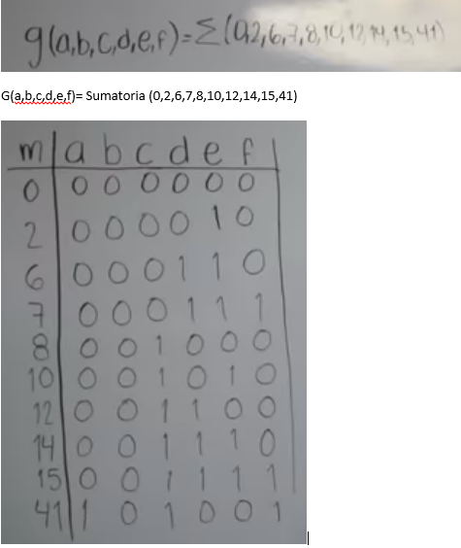

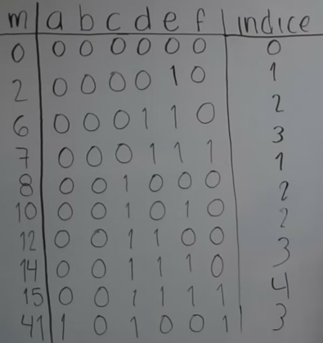

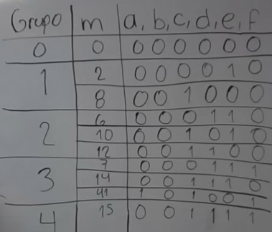

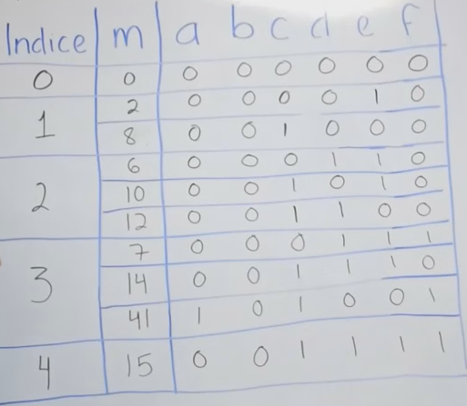

m es de mini términos

Se comparan los mini términos de los grupos superiores con los inferiores, cuando exista algún cambio se pone un guion.

Grupos (0,1)

Grupos (1,2)

Grupos (2,3)

Grupos (3,4)

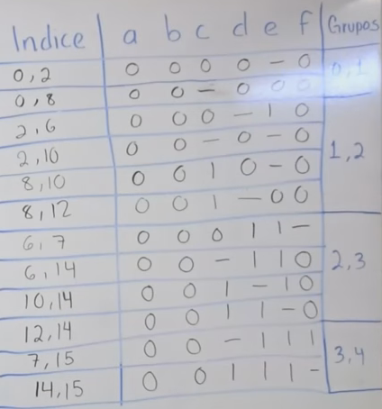

En la lista de Índices se deben marcar los mini términos ya utilizados almenos una vez en las combinaciones de la tabla de índices ya que si alguno no se usa al final hay que anexarlo para que sea considerado.

El 41 no se usó en ninguna combinación por lo que hay que agregarlo al final. -- NO OLVIDARLO --

1 cambio se substituye por guiones

2 ó + cambios “NO SE CUENTAN”

En la tabla de índices

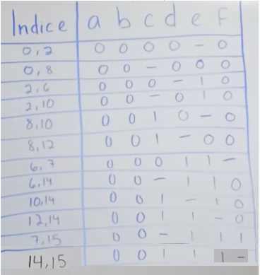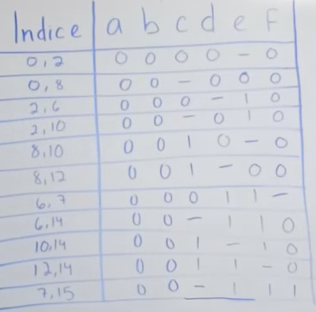

Ir marcando las líneas de índice que ya fueron utilizadas_ y ya no reusarlas ya que se repite la secuencia.

Por ejemplo en el índice (0,2) tiene un guion en ‘e’ , se busca otro índice que tenga otro guion en ‘e’ en este caso el (8, 10)

Ahora se compararan los guiones para generar la nueva tabla.

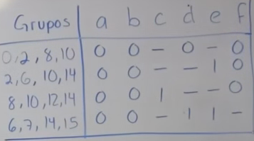

Se agrega otro guion a las variaciones de los grupos comparados.

Se pasa a la expresión booleana,, se eliminan los guiones.

En la generación de la lista de Índices el 41 no se usó en ninguna combinación por lo será agregado aquí al final. -- NO OLVIDARLO --

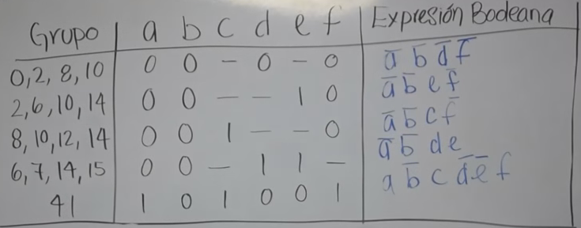

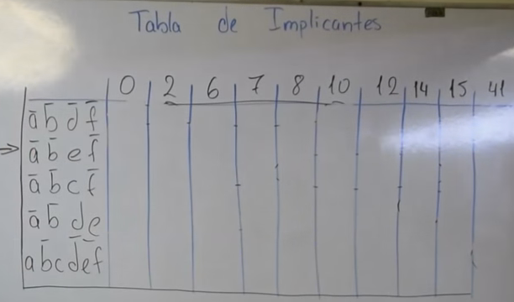

Implicántes primarias es la suma en mini términos de las expresiones booleanas

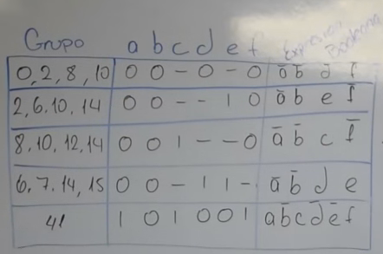

De las implicantes primarias se buscan las implicantes esenciales ahora en la siguiente tabla.

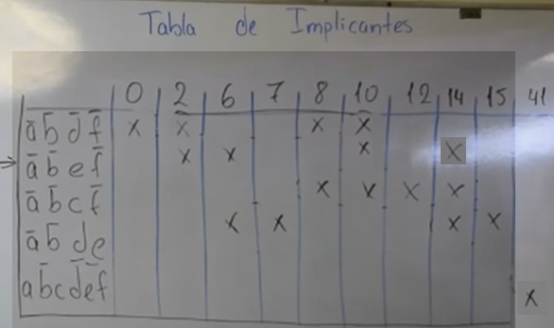

Se agrupan de forma horizontal los grupos y despues

De forma vertical

Porterior a esto se selecciona las que tienen una x solamente en una sola columna en este caso la columna del 0, 7, 12, 41.

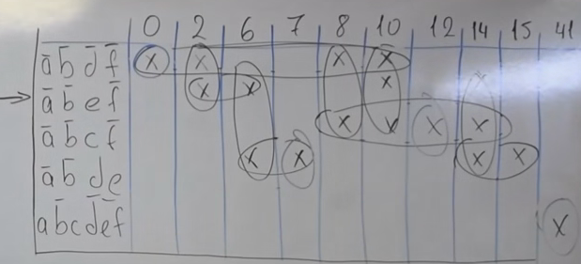

Esta es la expresión final reducida por el Método Quine-McCluskey.

